DREPTC

Descrierea soluţiei

Algoritmul propus efectuează următorii paşi:

- Ordonează crescător lista punctelor în funcţie de culori, în cazul culorilor egale ordoneaza crescător după coordonata pe OX, iar în situaţia în care coordonatele pe OX sunt egale, ordonează crescător după coordonta pe OY.
- Se iniţializează variabila sol cu 0. Ea va reprezenta data finală – numărul de dreptunghiuri corecte.
- Se parcurge lista punctelor pentru fiecare culoare în parte. În cadrul acestei parcurgerii se identifică oricare două abscise diferite x1, x2. Pentru fiecare pereche de abscise x1 şi x2 se determină numărul de ordonate y care coincid ((x1,y),(x2,y)). Fie nr numărul lor. Atunci variabila sol se incrementează cu [nr*(nr-1)/2] .
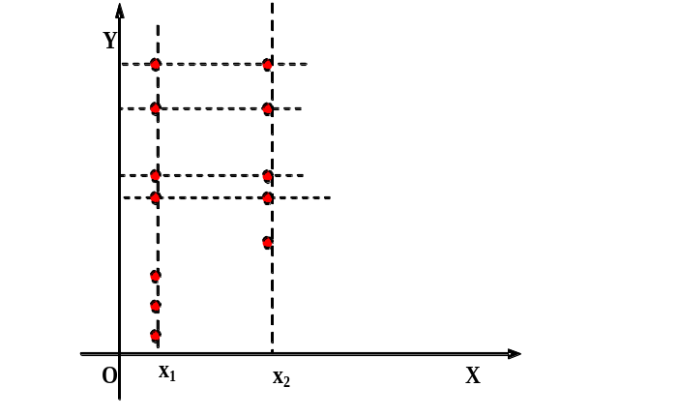
În figura de mai sus sunt figurate puncte colorate în roşu, iar 4 perechi de puncte au ordonatele egale. Rezultă că se pot forma [4*3/2] = 6 dreptunghiuri corecte cu vârfuri colorate în roşu, având abscisele x1 şi x2.

- Se afişează sol

Complexitatea algoritmului depinde de numărul maxim al punctelor de aceeaşi culoare, dispuse în listele absciselor x1 şi x2. Fie Nt numărul lor. Algoritmul propus are complexitatea O(N^2*Nt).

